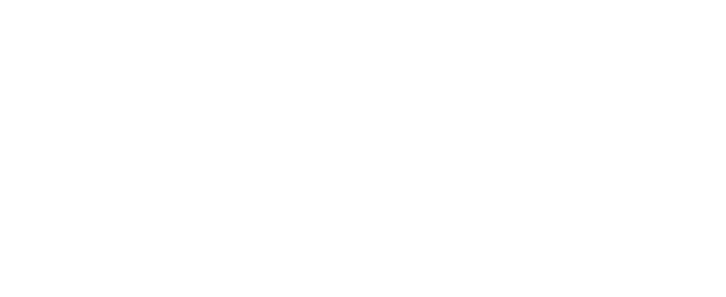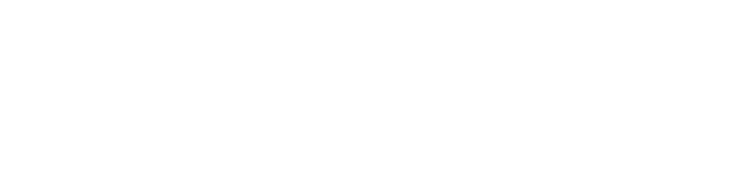

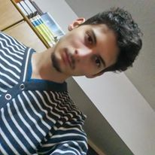



**Educacion polimodal : Ciencias Naturales – Ambiente (educacion secundaria)**

**En la U. E. P N° 54 Nuestra señora de la Misericordia, ubicado en superiora palmira N° 75 de la ciudad de Pcia Roque Saenz Peña Provincia de Chaco**

**Finalizada la cursada de la Tecnicatura en Producción y Realización audiovisual (2017) en la Universidad Abierta Interamericana. 6 finales en proceso.**

***Idiomas:* Español:** Natal

**Ingles: intermedio**

***Programas manejados:*** Word, Excel, Power Point, Adobe Photoshop, Adobe Premiere, Squid, Blender, Vmix y Obs, Avid.

***Actividades realizadas :***

* *Pasantía en el estudio de televisión de la UAI (Humberto Iº 1265) 2016, en la que realizaba labores de todas las areas para programas realizados en dicha universidad, programas como :*

*« Mirta te acompaña » los miércoles a las 18 : 00 por Metro. (ganador del martin fierro a mejor programa de servicios) en dicho año*

*Pizzarro en 30, Boca es Boca, Sensacion Termica y Fanny Sin miedo.*

* *« La hora de Maquiavelo » los domingos a las 22 :00 por Metro.*
* *Camaras Exteriores Entrevistas, Notas, Institucionales, Eventos.*
* *Grafista*
* *Camarografo de piso*
* *Sonidista*
* *Grafista*
* *Operador de Video*
* *Direccion*

*Dichos contenidos emitidos por canal Metro*

*En el año 2017 comence a trabajar para « EL CANAL DE LA MÚSICA » donde realizaba tareas como*

*- Play out*

*- Switcher master*

*- Camarografo en estudio y en exterior.*

*- Grafista*

*- Microfonista*

*Hasta que finalizando el año 2019 comence en « CRONICA TV». Donde trabaje hasta noviembre del año 2021, realizando labores de « Play out y Switcher master » en toda la franja horaria de esos 2 años.*

*En febrero del 2021 comence como « playout » en « La Nacion + » labor que sigo ejerciendo hasta la fecha en el prime time de dicho canal de 18 a 00.*

